COLEGIO FERNANDO DE ARAGÓN

DEPARTAMENTO DE RELIGIÓN
ACTIVIDAD Nº 4 (Classroom)
NIVEL: II° MEDIO
UNIDAD: RELIGIOSIDAD POPULAR
FECHA:28-08-2020

Nombre del Profesor(a): |  | Juan Claudio Peralta Munita  juanclaudio.peralta@colegiofernandodearagon.cl  Sandra O. Aguilar Rosas sandra.aguilar@colegiofernandodearagon.cl
Asignatura: |  | Religión – Retroalimentación y evaluación de la Unidad.
Tiempo estimado: |  | 45 minutos
Fecha de entrega: |  | 11-09-2020
Objetivo: Recordar los aspectos más reelevantes de la Religiosidad Popular.
Materiales necesarios: | Internet, computador, tablet o celular, apunte de apoyo y guía de trabajo.
INSTRUCCIONES:
- Lee el siguiente texto de apoyo con un resumen de la unidad de religiosidad popular con sus características y elementos que la constituyen.
- Complementa la información viendo los video anteriores de Youtube. Especialmente de los Tesoros del Pueblo: Ej. https://www.youtube.com/watch?v=ZQqkqBF6BYI
- Desarrolla la guía que se presenta a continuación como evaluación de la Unidad..
- Responder en este mismo archivo o bien anota SOLAMENTE las respuestas en tu cuaderno y tómale una foto para enviarla al correo correspondiente.
Enviar hasta el 11/09/2020.
Consultas y envío de actividades a los correos correspondientes.

RELIGIOSIDAD POPULAR (REPASO)
RECUERDA:
Por religión del pueblo, religiosidad popular o piedad popular, entendemos el conjunto de hondas creencias selladas por Dios, de las actitudes básicas que de esas convicciones derivan y las expresiones que las manifiestan. Se trata de la forma o de la existencia cultural que la religión adopta en un pueblo determinado. La religión del pueblo latinoamericano, en su forma cultural más característica, es expresión de la fe católica. Es un catolicismo popular.
La religiosidad popular es sencillamente la religiosidad del pueblo, de las gentes que viven y no pueden por menos que expresar públicamente, con sincera y sencilla espontaneidad, su fe cristiana, recibida de generación en generación, y que ha ido configurando la vida y las costumbres de todo un pueblo.
Las formas que adoptó la piedad religiosa desde el siglo XVIII, fueron múltiples: grandes festividades que congregaban a una población dispersa, como ocurría en las regiones mineras del norte chico y las zonas aledañas a Santiago, cultos locales al Sagrado Corazón de Jesús, a la Virgen o a los santos, piedad doméstica sustentada en el rezo del rosario y todo tipo de oraciones y letanías.
Dicha religiosidad se expresa a través de romerías, procesiones, medallas, velas, flores, ofrendas, exvotos, promesas, novenas, fiestas, etc.
También son expresiones de religiosidad popular: el rezo del rosario, el vía-crucis, peregrinaciones, visitas a santuarios…
Algunas de las expresiones de religiosidad popular las podemos encontrar en las fiestas de los pueblos en honor de Cristo, a la Virgen o a un Patrón o Patrona.
En la devoción popular son fundamentales -hasta hoy- las grandes festividades religiosas como la Tirana, la Candelaria, la Virgen de Andacollo, Cruz de mayo y Cuasimodo. A veces, estas fiestas toman forma de grandes romerías que reúnen a peregrinos de toda la región; en otros casos, y de gran importancia, son las novenas que se realizan en privado, en las que se rezan rosarios y oraciones dedicadas a algún santo durante los nueve días previos a la fiesta. Otra expresión son las vigilias de canto a lo divino, durante las cuales un grupo de cantores canta en rueda, en torno a una imagen religiosa durante toda la noche de la fiesta. La religiosidad popular es propia del imaginario popular religioso del pueblo Latinoamericano.

COLEGIO FERNANDO DE ARAGÓN Pje.: 25 /_____
DEPARTAMENTO DE RELIGIÓN
NIVEL: II°MEDIO Eval: _____________

GUIA DE ACTIVIDADES N°4 (Classroom)
Evaluación Unidad.
Período: 31/08/2020 al 11/09/2020)

Contenido: La Religiosidad Popular (Retroalimentación)
Objetivo: Recordar los aspectos más reelevantes de la Religiosidad Popular
NOMBRE:________________________________Curso:________Fecha:____/_____/_________.
- LUEGO DE LEER EL TEXTO DE APOYO Y CER LOS VIDEOS EXPLICATIVOS DESARROLLA LAS SIGUIENTES ACTIVIDADES:

1.- La Religiosidad popular es:

- Parte de la vida de fe de las cultura Pre-colombinas.
- La forma o la existencia cultural que la religión adopta en un pueblo determinado.
- Una Manifestación de la fe traída de Europa.
- Adorar a los diversos dioses de los pueblos aborígenes.
- Una devoción Mariana de la gente sencilla.

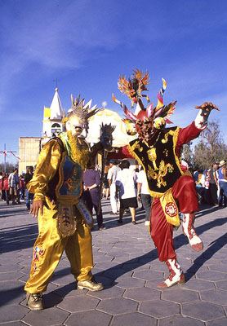
2.- La Religiosidad popular se conoce también como:

- Piedad popular
- Libertad religiosa
- Religión del Pueblo
- Catolicismo popular
- Manifestaciones religiosas precolombinas

a) II y V b) III y IV c) I, III y IV d) I, II y IV e) II, III y V

3.- Una de los objetivos principales que busca el fiel a través de la religiosidad popular es:

- Entregar el amor a Dios a través de sacrificios humanos
- Manifestar gratitud y solicitud a Dios a través de la fe y una fuerte devoción
- La capacidad de los indígenas de celebrar la fe en un lenguaje diferente
- Superstición, magia, ritualismo, fetichismo…
- Encontrar el favor de Dios a través de sacrificios corporales

4.- Dentro de las características propias de la religiosidad popular podemos destacar:

- Las mandas
- Las fiestas religiosas
- La magia
- Las romerías
- El ritualismo

- I, III y V b) Sólo II c) I, II, y IV d) II y III e) Sólo V

5.- La religiosidad popular surge durante la evangelización producto:

- Del sincretismo cultural
- De la devoción popular
- De las fiestas paganas indígenas
- De la devoción Mariana
- Del alboroto colectivo

6.- ¿Cuál de las siguientes manifestaciones religiosas no corresponde a la Piedad Popular:

- Las animitas
- Las peregrinaciones
- Los sacramentos
- Las mandas
- La devoción a los santos

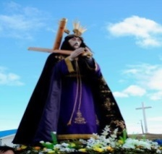
7.- Las formas de manifestaciones religiosas que presenta la Religiosidad del pueblo latinoamericano se hacen presentes generalmente a través de grandes fiestas donde muchas veces se mezcla lo profano con lo divino. Cuál de las siguientes celebraciones no tiene relación con la religiosidad popular:

- La fiesta de la virgen de Andacollo
- La Purísima de Lo Vásquez
- Fiesta de Jesús Nazareno de Caguach
- La Fiesta de Cuasimodo
- La Navidad

8.- Una de las fiestas religiosas más grandes e importantes de nuestro país se celebran en la primera región, al interior de Iquique (Pampa del Tamarugal), y se conoce como:

- Purísima de lo Vásquez
- Jesús Nazareno de Caguach
- Fiesta de la Tirana
- Fiesta de la Virgen de Andacollo
- Ninguna de las anteriores

9.- En nuestro país encontramos diversas fiestas religiosas, donde se manifiesta la religiosidad popular, por ejemplo en la VIII Región del Bío-Bío, el 20 de Enero, se celebra:
- San Valentín
- San Sebastián de Yumbel
- Santa Teresa de los Andes
- Domingo de Ramos
- Las Fiestas Patrias

10.- Dentro de la devoción popular como forma de manifestar la fe también se encuentra el entusiasmo de los jóvenes, que a través de diversas maneras intentan dar a conocer su amor y agradecimientos a Dios. Un ejemplo de religiosidad popular juvenil, que se celebra todos los años en octubre en nuestro país es:

- La Peregrinación al Santuario de Lo Vásquez
- La Fiesta del Niño Dios de Sotaquí
- La Fiesta de Santa Rosa de Pelequén
- La Peregrinación al Santuario de Teresa de Los Andes
- La Fiesta de San Pedro.

11.- La religiosidad popular se manifiesta principalmente a través de:

- Las devociones al Sagrado Corazón de Jesús
- La Devoción al Papa
- La devoción a la Virgen María
- La devoción a los Santos
- La devoción a la Santísima Trinidad

- I, III y IV b) II y V c) sólo IV d) I y IV e) II, III y V

12.- La Religiosidad Popular es una forma de manifestar la fe que se da especialmente:

- En todo el mundo
- En el Pueblo Latinoamericano
- Sólo en Chile
- En España y América
- En América del Sur

13.- Pequeños santuarios que se construyen en el lugar de alguna muerte trágica. Esta definición corresponde a:

- Las grutas
- Las animitas
- Las eremitas
- Los cementerios
- Los altares

14.- La religiosidad popular se manifiesta a través de diversas formas de vivir y expresar la fe, especialmente católica, y una de ellas es a través de largas peregrinaciones, caminar de rodillas o diversos sacrificios para solicitar o pagar un favor divino. Estos actos son conocidos como:

a) Sacrificios
b) Devociones
c) Mandas
d) Romerías
e) Tributos divinos

15.- A través de la piedad popular “el creyente celebra el gozo de sentirse inmerso en medios de tantos hermanos, caminando juntos hacia Dios que los espera. Cristo mismo se hace peregrino y camina resucitado entre los pobres”. El texto presentado nos da a entender que la Religiosidad Popular es:

I. Una expresión de fe en que Cristo es el invitado principal
II. Que la devoción de los Santos y María son puentes de intercesión ante Dios
III. Que la religiosidad popular es propia de la devoción Mariana
IV. Que esta experiencia muchas veces contiene historias de conversión
V. Que la clase social alta queda excluida de conocer la Piedad Popular.

a) III y IV b) I y II c) III y V d) I, II y IV e) II, III y IV

16.- La Fiesta de la virgen de la Tirana se celebra en el Norte de Chile, el 16 de Julio de cada año, y esta forma de expresión religiosa está dedicada a la veneración de:

  - La Purísima de Lo Vásquez
  - La Virgen de Guadalupe
  - La Virgen de Lourdes
  - La Virgen del Carmen
  - La Virgen del Rosario

17.- También son expresiones de religiosidad popular: el rezo del rosario, el vía-crucis, peregrinaciones, visitas a santuarios… Uno de los santuarios religiosos más grandes, populares y visitados por la gente acá en Santiago está dedicado a la Patrona de Chile, la virgen del Carmen, nos referimos al:

- Santuario de lo Vásquez
- Templo Votivo de Maipú
- Santuario de Auco en Los Andes
- La Iglesia de San Francisco
- La basílica de la Merced

18.- La Fiesta Religiosa más importante del Archipiélago de Chiloé es conocida como:

- San Sebastián de Yumbel
- Niño Dios de Sotaquí
- Jesús Nazareno de Caguach
- La Fiesta de Cuasimodo
- Día de Reyes.

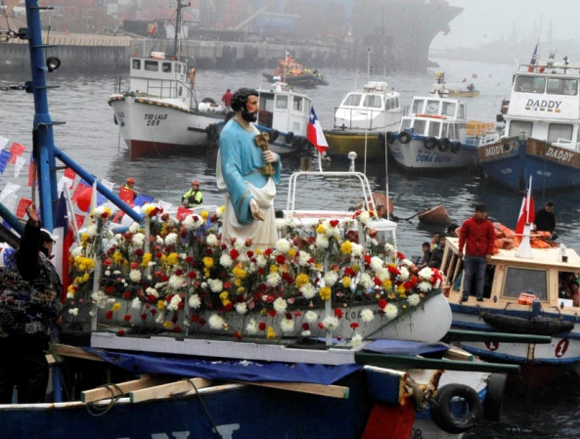
19.- La Imagen que tenemos a la derecha representa una de las Fiestas religiosas más importantes de nuestra larga costa y de los pescadores, dedicada a su santo patrono. Nos referimos a:

- La Fiesta de la Vendimia
- La Fiesta de San Francisco
- La Fiesta de San Jonás
- La Fiesta de San Pedro
- La Fiesta de San Patricio

20.- Según explica el Texto: Las novenas que se realizan en privado, en las que se rezan rosarios y oraciones dedicadas a algún santo durante los nueve días previos a la fiesta, son otra forma de expresión de la religiosidad popular y durante sus vigilias un grupo de cantores canta en rueda, en torno a una imagen religiosa durante toda la noche de la fiesta: esta forma de expresión se llama:

- Canto a lo divino
- Cancionero religioso
- Canto gregoriano
- Cantores religiosos
- Canciones de piedad popular

- Identifica las siguientes imágenes de fiestas religiosas y coloca la letra de la alternativa correcta en el número correspondiente:

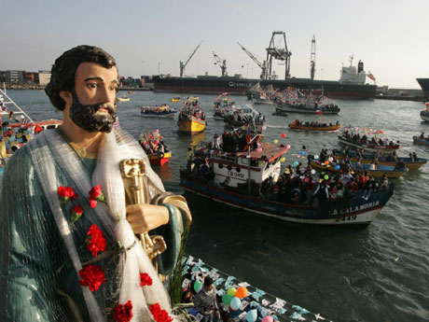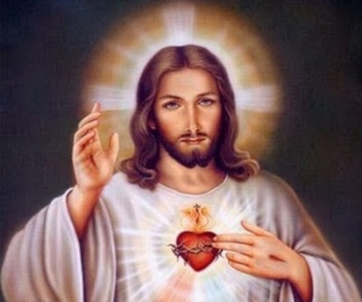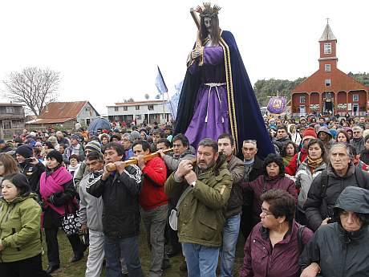
21.- ______ 22.- _______ 23.- ______

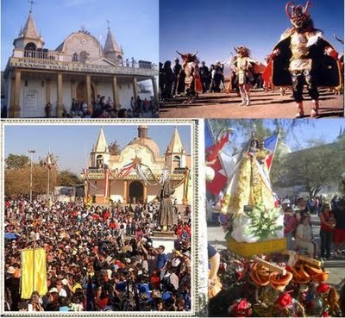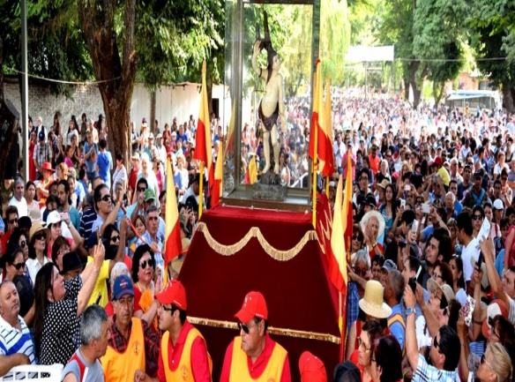
24.- _______ 25.-________

- Sagrado Corazón de Jesús
- Fiesta de San Sebastián de Yumbel
- Fiesta de Jesús Nazareno de Caguach
- Fiesta de La Tirana
- Fiesta de San Pedro

RESUMEN: Para profundizar el contenido tratado, observa nuevamente estos interesantes videos sobre Las Fiestas religiosas de Chile, parte elemental de la Religiosidad Popular. Pincha los siiguientes links:
https://www.youtube.com/watch?v=rk9ijy1HF3U
https://www.youtube.com/watch?v=W4shlEWQWPI

DEBES ENVIAR TU GUÍA DESARROLLADA HASTA EL 11/09/2020
DUDAS O CONSULTAS A TRAVÉS DE ESTE MEDIO O A LOS CORREOS:
Prof. JUAN CLAUDIO PERALTA: juanclaudio.peralta@colegiofernandodearagon.cl
Prof. SANDRA AGUILAR ROSAS: Sandra.aguilar@colegiofernandodearagon.cl

LA RELIGIOSIDAD POPULAR ES UNA FORMA DE MANIFESTAR LA FE DEL PUEBLO.

Buen trabajo!!!

JCPM/jcpm

